**PRAKTIKUM DASAR – DASAR KOMPUTER**

**KELAS C**

**“COMMAND LINE 2”**



**DISUSUN OLEH :**

Nama : Johanes Yogtan Wicaksono Raharja

NIM : 215314105

**TEKNIK INFORMATIKA**

**FAKULTAS SAINS DAN TEKNOLOGI**

**UNIVERSITAS SANATA DHARMA YOGYAKARTA**

**2022**

**Modul Praktikum Dasar-Dasar Komputer**

**Pengenalan command line interpreter (CLI) Windows**

1. **Tujuan**
2. Mahasiswa bisa membuat batch file sederhana
3. Mahasiswa mampu menjalankan program sederhana dari command prompt.
4. **Praktikum CMD Windows**
   1. Latihan 1
      1. Membuat file latihan1.bat dan diisi

Notepad latihan1.bat

Isi file latihan1

Echo Hello World

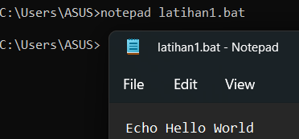

Save kemudian close notepad

* + 1. Menjalankan batch file

Latihan1.bat

Kemudian enter

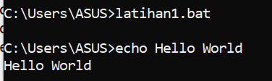

* + 1. Supaya perintah echo-nya tidak muncul, maka kita tambahkan @echo off ke file latihan1.bat



Maka hasilnya menjadi

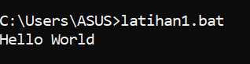

* 1. Latihan 2
     1. Buat file bernama latihan2.bat

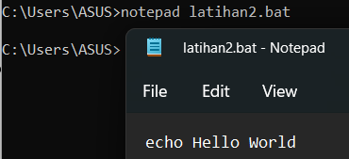

* + 1. Menampilkan informasi IP

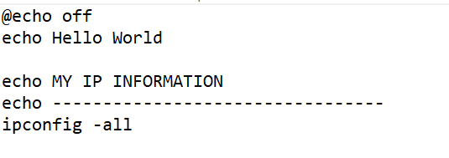

* + 1. Menjalankan batch file latihan2.bat (command-nya lihat di latihan1)

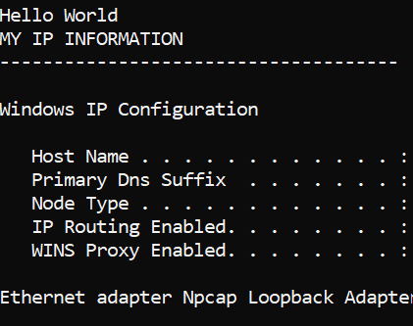

* 1. Latihan 3 – Variable (disimbolkan dengan %)
     1. Melihat tanggal hari ini

date /T

Echo %date%



* + 1. Melihat waktu hari ini

Echo %time%



* + 1. Melihat username

Echo %username%



* 1. Latihan 4 -- Mengganti title bar
     1. Mengganti title

Title Berubah

* + 1. Masukkan ke dalam script latihan2 anda sehingga title bar pada command prompt anda berubah menjadi seperti ini







* 1. Latihan 5

1. Pipeline (simbolnya |) *simbol diatasnya enter

Command1 | command2

Maka output dari command1 akan menjadi input untuk command2

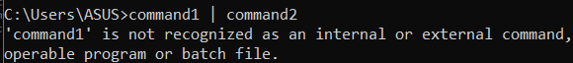

1. Ketikkan perintah berikut pada command prompt anda

ipconfig –all | findstr IPv4

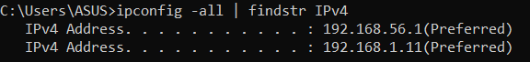

1. Melihat informasi system

systeminfo

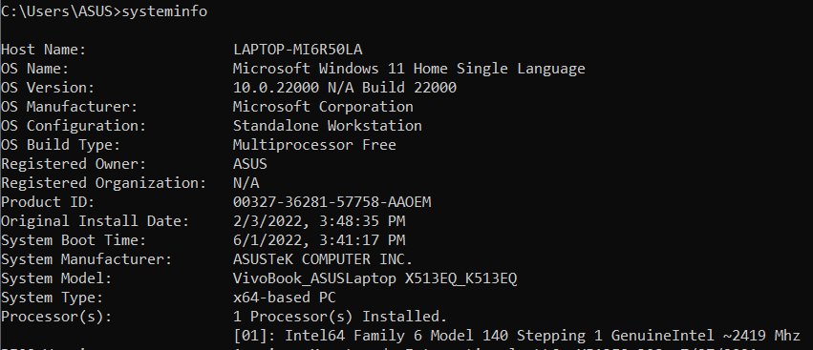

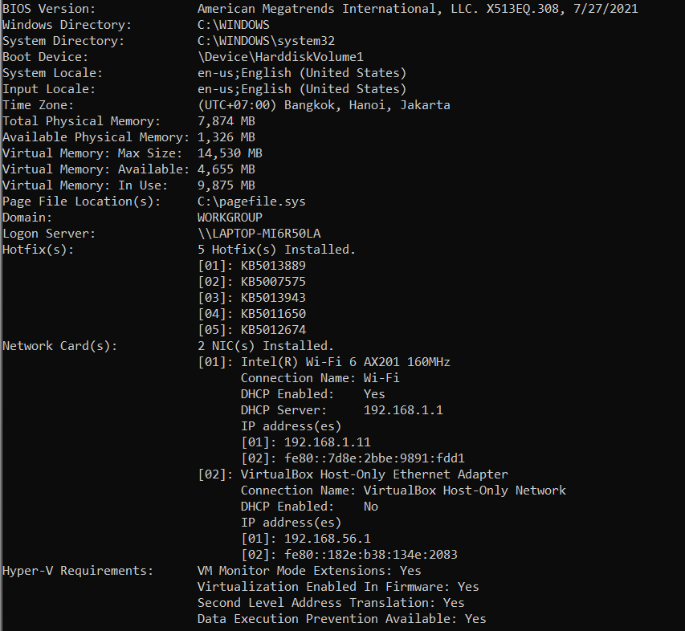

1. Melihat informasi dari systeminfo hanya di bagian BIOS *\*findstr adalah perintah untuk mencari string tertentu (dalam konteks ini stringnya BIOS)*

systeminfo | findstr BIOS



* 1. Latihan 6 – Execute file .exe dengan command prompt

1. Download cpuz_x64. letakkan di direktori aktif.

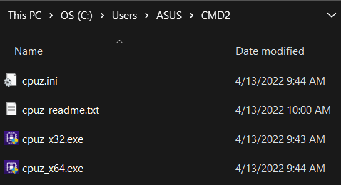

1. Untuk menjalankan file .exe dengan command prompt, anda hanya perlu mengetikkan namafile.exe kemudian enter. *dengan catatan bahwa anda sudah berada di direktori dimana file itu berada

Cpuz_x64.exe



1. Jika anda belum berada di direktori dimana file itu berada, anda bisa mencantumkan alamat relatifnya terhadap posisi anda sekarang misalnya

Sekarang anda berada di direktori aktif anda

C:\Users\ASUS>

Sementara program anda berada di folder Documents maka harus anda arahkan ke folder Documents

C:\Users\ASUS>Documents\cpuz_x64.exe

JIka program anda berada di folder lain di luar parent folder anda maka harus didefinisikan alamat relatifnya terhadap direktori aktif anda, misalnya kita mau mengeksekusi calc.exe yang berada di Windows/system32/calc.exe sementara direktori aktif anda sekarang adalah C:\Users\ASUS maka command yang kita berikan di command prompt adalah sebagai berikut:

C:\Users\ASUS>

C:\Users\ASUS>..\..\Windows\System32\calc.exe

Keterangan:

..\menandakan bahwa kita naik satu direktori diatasnya.

Misalnya C:\Users\ASUS>..\

Berarti kita merujuk pada direktori Users

C:\Users\ASUS>..\..\

Berarti kita merujuk pada direktori C:\

C:\Users\ASUS>..\..\Windows

Berarti kita merujuk pada direktori C:\Windows

Tugas 1

1. Download CPUZ.zip pada <https://www.cpuid.com/softwares/cpu-z.html>
   1. Extract dan simpanlah di folder Downloads pada komputer anda



* 1. Buka command prompt anda, eksekusilah cpuz_x64 atau cpuz_x32 dari direktori aktif anda.

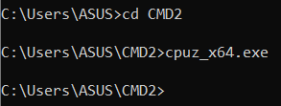

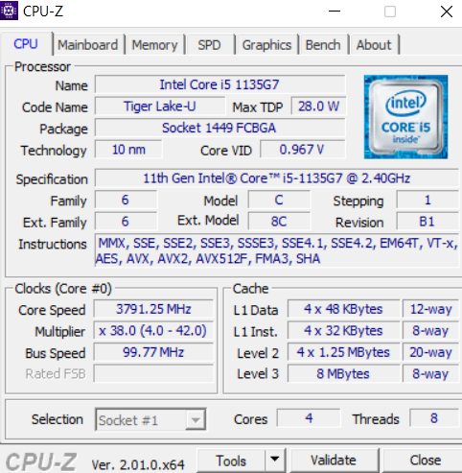

1. Buatlah suatu batch file bernama tugas1.bat yang jika dieksekusi akan menampilkan output berikut. * hint: gunakan %username%, %date% dan %time%

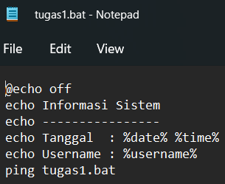

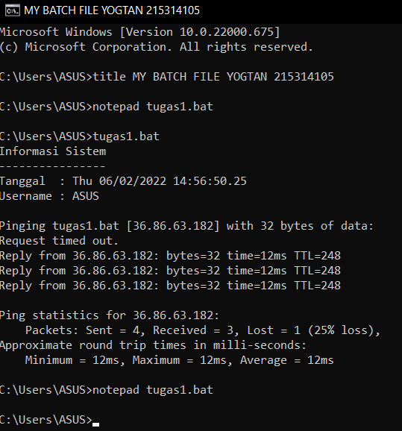

1. Buatlah suatu batch file bernama tugas2.bat yang jika dieksekusi maka akan memberikan output sebagai berikut: *sesuai dengan spesifikasi sistem masing masing, hint untuk systeminfo keywordnya adalah System

